TRƯỜNG [TÊN TRƯỜNG]
KHOA [TÊN KHOA]
BÁO CÁO BÀI TẬP LỚN
Môn học: [Tên môn học]
ĐỀ TÀI:
XÂY DỰNG ỨNG DỤNG ĐẶT MÓN GIAO TẬN NHÀ CHO NHÀ HÀNG ATLAS RESTAURANT
Giảng viên hướng dẫn: [Họ tên GV]
Nhóm thực hiện:
STT | Họ và tên | MSSV
1 | [điền] | [điền]
2 | [điền] | [điền]
3 | [điền] | [điền]
4 | [điền] | [điền]

[Thành phố], tháng 11 năm 2026
MỤC LỤC
LỜI NÓI ĐẦU
Lý do chọn đề tài
PHÂN CÔNG CÔNG VIỆC
CÁC CÔNG NGHỆ SỬ DỤNG
CHƯƠNG 1. TỔNG QUAN ĐỀ TÀI
1.1. Mô tả bài toán
1.2. Đối tượng sử dụng
1.3. Các ứng dụng tương tự
1.4. Điểm tối ưu của hệ thống
CHƯƠNG 2. PHÂN TÍCH CHỨC NĂNG (USE-CASE)
2.1. Sơ đồ use-case tổng quát
2.2. Yêu cầu phi chức năng
2.3. Đặc tả use-case chính
UC "Đặt hàng"
UC "Thanh toán chuyển khoản VietQR"
UC "Cập nhật trạng thái đơn"
UC "Đánh giá món"
2.4. Danh sách API
CHƯƠNG 3. THIẾT KẾ CƠ SỞ DỮ LIỆU
3.1. Các bảng
3.2. Chuẩn hóa 3NF
3.3. Ràng buộc và toàn vẹn dữ liệu
CHƯƠNG 4. CÀI ĐẶT, TRIỂN KHAI VÀ KẾT QUẢ
4.1. Thiết kế giao diện
4.2. Kiến trúc và triển khai
4.3. Kết quả các màn hình
4.3.1. App khách: banner chương trình, chọn tùy chọn món, giỏ hàng
4.3.2. App khách: thanh toán VietQR, theo dõi đơn, thông báo
4.3.3. App khách: đổi phương thức thanh toán, biên nhận điện tử, lịch sử đơn
4.3.4. App khách: đăng nhập, tài khoản, sổ địa chỉ
4.3.5. Nhân viên: bảng đơn và đơn chờ chuyển khoản
4.3.6. Chi tiết đơn: thanh toán, tùy chọn món, lịch sử
4.3.7. Bếp: phiếu chế biến kèm tùy chọn món
4.3.8. Quản lý: tổng quan
4.3.9. Quản lý: tùy chọn món
4.3.10. Quản lý: chương trình quảng bá
4.3.11. Quản lý: đối soát giao dịch ngân hàng
4.3.12. Quản lý: cài đặt cửa hàng và tài khoản nhận tiền
CHƯƠNG 5. KIỂM THỬ
5.1. Phương pháp
5.2. Kịch bản kiểm thử chức năng
5.3. Kiểm thử hiệu năng
5.4. Thống kê
5.5. Lỗi phát hiện và khắc phục
KẾT LUẬN VÀ HƯỚNG PHÁT TRIỂN
1. Kết quả đạt được
2. Hạn chế
3. Hướng phát triển
Tài liệu tham khảo

(Mở file bằng Word, nhấn chuột phải vào mục lục → Update Field → Update entire table để cập nhật số trang.)

LỜI NÓI ĐẦU
Đặt đồ ăn qua ứng dụng đã trở thành thói quen hằng ngày của người dùng đô thị. Phần lớn đơn hàng hiện đi qua các sàn trung gian, nơi nhà hàng phải trả hoa hồng trên mỗi đơn, không sở hữu dữ liệu khách hàng và khó xây dựng thương hiệu riêng. Một kênh đặt hàng của chính nhà hàng giúp giữ lại lợi nhuận, chủ động khuyến mãi và chăm sóc khách quen.
Nhóm thực hiện đề tài "Xây dựng ứng dụng đặt món giao tận nhà cho nhà hàng Atlas Restaurant": một ứng dụng cho khách đặt món (chọn size, topping), theo dõi đơn, nhận thông báo và thanh toán khi nhận hàng (COD) hoặc chuyển khoản VietQR được xác nhận tự động, cùng giao diện web cho nhân viên, bếp và quản lý vận hành cửa hàng. Báo cáo trình bày quá trình khảo sát, thiết kế (use-case, cơ sở dữ liệu chuẩn 3NF, giao diện), cài đặt, kiểm thử, triển khai thực tế và hướng phát triển.
Do thời gian và kinh nghiệm còn hạn chế, báo cáo khó tránh khỏi thiếu sót. Nhóm rất mong nhận được góp ý của thầy/cô.

Lý do chọn đề tài
- Nhu cầu thực tế: giao đồ ăn là lĩnh vực phát triển nhanh; nhà hàng vừa và nhỏ cần kênh bán riêng bên cạnh các sàn.
- Bài toán đủ lớn để áp dụng trọn quy trình phần mềm: 4 vai trò (khách, nhân viên, bếp, quản lý), nghiệp vụ có trạng thái, ràng buộc tiền tệ, khuyến mãi, phân quyền, báo cáo.
- Cơ hội làm sản phẩm hoàn chỉnh: từ thiết kế giao diện, CSDL đến kiểm thử tự động và triển khai lên máy chủ thật với tên miền, HTTPS và CI/CD.

PHÂN CÔNG CÔNG VIỆC
Bảng tóm tắt dưới đây; phân công chi tiết và tiến độ xem tại Google Sheet:
https://docs.google.com/spreadsheets/d/1HqQtPjgAGn4PhYoI3W_qNAjzMNJoIQciBlwyTqpbDqA/edit?usp=sharing
Thành viên | Công việc chính | Đóng góp
[điền] (nhóm trưởng) | Khảo sát, use-case, thiết kế giao diện, báo cáo, slide | [điền]
[điền] | Thiết kế CSDL (ERD, 3NF, migration), backend: đơn hàng, giỏ hàng, khuyến mãi | [điền]
[điền] | App khách hàng: trang chủ, chi tiết món, giỏ hàng, đặt hàng, theo dõi đơn, tài khoản | [điền]
[điền] | Web cửa hàng và quản lý; kiểm thử; triển khai Docker, nginx, Jenkins | [điền]
(Nhóm cập nhật lại theo phân công thực tế.)

CÁC CÔNG NGHỆ SỬ DỤNG
Thành phần | Công nghệ | Vai trò
Backend | Java 21, Spring Boot 3.4.3 (Web, Validation) | REST API
Dữ liệu | Spring Data JPA (Hibernate 6), Flyway | ORM; quản lý phiên bản schema
CSDL | PostgreSQL 16 (production), H2 (phát triển) | Lưu trữ
Bảo mật | JWT HS256 tự cài đặt, BCrypt, giới hạn đăng nhập sai | Xác thực, phân quyền 4 vai trò
Thanh toán | VietQR (mã QR chuyển khoản) + SePay webhook | Chuyển khoản tự xác nhận, đối soát giao dịch
Ứng dụng | React Native 0.88, Expo SDK 58, TypeScript, Expo Router | Một mã nguồn chạy Android, iOS và web
Giao diện | Font Be Vietnam Pro, Ionicons; thiết kế trên Claude Design | Thiết kế trước khi lập trình
Kiểm thử | JUnit 5, MockMvc, embedded PostgreSQL; Playwright; script đo tải Node.js | Kiểm thử chức năng, giao diện, hiệu năng
Triển khai | Docker, Docker Compose, nginx, Let's Encrypt (certbot), Jenkins | Đóng gói, HTTPS, CI/CD tự động
Cộng tác | Git/GitHub, Google Sheets | Quản lý mã nguồn, phân công

CHƯƠNG 1. TỔNG QUAN ĐỀ TÀI

1.1. Mô tả bài toán
Atlas Restaurant là nhà hàng món Việt giao hàng trong nội thành TP.HCM. Khách hàng dùng ứng dụng để xem thực đơn có ảnh, đánh giá và các chương trình khuyến mãi, chọn size và topping, cho món vào giỏ, chọn địa chỉ trong sổ địa chỉ, áp mã giảm giá và đặt hàng; thanh toán bằng tiền mặt khi nhận (COD) hoặc quét mã VietQR – tiền vào tài khoản quán là đơn tự được xác nhận nhờ dịch vụ SePay. Sau khi đặt, khách theo dõi đơn theo từng bước: chờ xác nhận, đã xác nhận, đang chuẩn bị, chờ giao, đang giao, đã giao.
Phía cửa hàng, nhân viên xác nhận đơn, giao hàng và thu tiền; bếp nhận phiếu chế biến trên màn hình riêng; quản lý điều hành thực đơn, khu vực giao và phí ship, khuyến mãi, nhân sự, giờ mở cửa và xem báo cáo doanh thu. Phí giao tính theo khu vực (quận); cửa hàng chỉ nhận đơn trong giờ mở cửa và khi đơn đạt giá trị tối thiểu.

1.2. Đối tượng sử dụng
Vai trò | Mô tả
Khách hàng | Đăng ký bằng số điện thoại; đặt món, theo dõi, hủy đơn khi chưa xác nhận, đặt lại, đánh giá, lưu món yêu thích và sổ địa chỉ.
Nhân viên | Bảng đơn theo trạng thái; xác nhận/hủy đơn (bắt buộc ghi lý do), bắt đầu giao, xác nhận đã giao và thu COD; tạm ngưng nhận đơn khi quá tải.
Bếp | Màn hình phiếu chế biến chữ lớn, đồng hồ chờ; chuyển đơn sang đang chuẩn bị, xong; báo hết món.
Quản lý | Toàn quyền nhân viên và bếp, cộng với quản trị thực đơn, khu vực giao, khuyến mãi, tài khoản, cài đặt và báo cáo.

1.3. Các ứng dụng tương tự
Ứng dụng | Đặc điểm | Hạn chế với một nhà hàng
GrabFood, ShopeeFood, Be | Sàn nhiều quán, tệp khách lớn, có tài xế | Nhà hàng trả hoa hồng mỗi đơn, không nắm dữ liệu khách, khó tạo khác biệt
App riêng của chuỗi lớn (KFC, The Pizza Company…) | Thương hiệu riêng, khuyến mãi riêng | Chi phí phát triển cao, ngoài tầm nhà hàng vừa và nhỏ
Nhận đơn qua Facebook/Zalo | Không tốn chi phí phần mềm | Thủ công, dễ sót đơn, không có trạng thái, không có báo cáo

1.4. Điểm tối ưu của hệ thống
- Thanh toán chuyển khoản tự động: mã VietQR điền sẵn số tiền và nội dung, SePay báo tiền về qua webhook, đơn tự chuyển sang chờ xác nhận; không cần chụp màn hình chuyển khoản; tự hủy đơn quá hạn, có hàng chờ hoàn tiền.
- Tùy chọn món như ứng dụng thật (size, mức đường, topping) với giá cộng thêm; thông báo trong app theo từng bước của đơn; banner chương trình do quản lý tự tạo và gửi thông báo.
- Kênh bán của chính nhà hàng: không hoa hồng, sở hữu dữ liệu khách, khuyến mãi theo ý mình (giới hạn lượt dùng theo từng khách, trần giảm tối đa).
- Giỏ hàng lưu trên máy chủ: đổi máy hay đăng nhập lại vẫn còn; món hết hàng trong giỏ được đánh dấu để khách sửa trước khi đặt.
- Theo dõi đơn minh bạch: dòng thời gian ghi rõ ai cập nhật và lúc nào; đơn bị hủy luôn kèm lý do.
- Vận hành bếp và giao hàng tách bạch: mỗi vai trò chỉ được thực hiện đúng bước của mình, kiểm tra ở backend.
- Một mã nguồn cho cả app khách và web cửa hàng (React Native + Expo), giao diện thiết kế trước, nhất quán.
- Dữ liệu chặt chẽ: CSDL chuẩn 3NF, ràng buộc ở cả API và CSDL, không xóa dữ liệu đã có lịch sử (lưu trữ thay vì xóa).
- Vận hành chuyên nghiệp: tên miền riêng, HTTPS, CI/CD tự động kiểm thử và triển khai, sao lưu CSDL hằng đêm, tự quay lui khi lỗi.

CHƯƠNG 2. PHÂN TÍCH CHỨC NĂNG (USE-CASE)

2.1. Sơ đồ use-case tổng quát
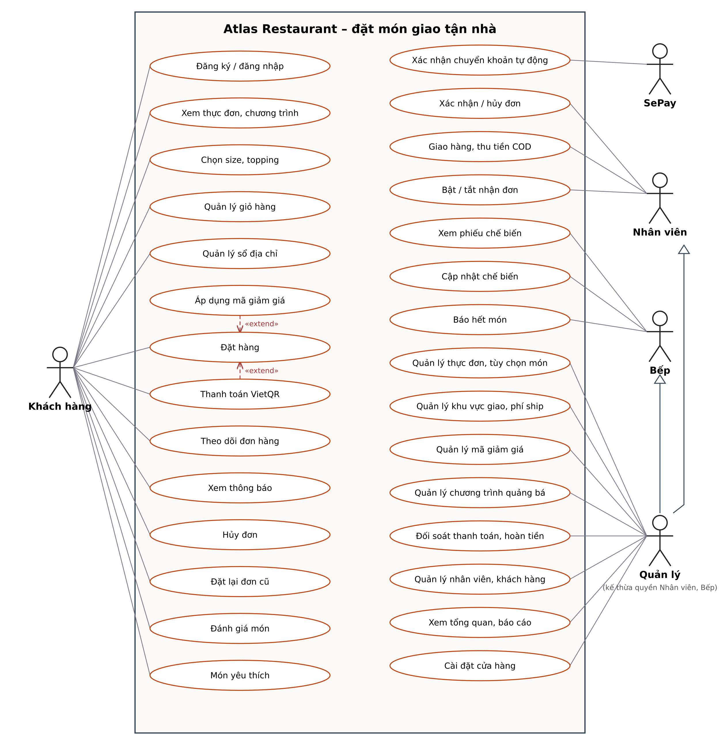
Hình 2.1. Sơ đồ use-case: 4 tác nhân người dùng, tác nhân hệ thống SePay, 29 use-case
"Áp dụng mã giảm giá" và "Thanh toán VietQR" mở rộng (extend) use-case "Đặt hàng". SePay là hệ thống bên ngoài, gọi webhook để xác nhận chuyển khoản. Quản lý kế thừa toàn bộ quyền của Nhân viên và Bếp. Khách chưa đăng nhập vẫn xem được thực đơn; các thao tác giỏ hàng và đặt hàng yêu cầu đăng nhập.

2.2. Yêu cầu phi chức năng
- Bảo mật: mật khẩu băm BCrypt; JWT 12 giờ; quyền đọc lại từ CSDL ở mỗi yêu cầu nên khóa tài khoản có hiệu lực ngay; khóa đăng nhập 10 phút sau 5 lần sai; khách chỉ xem được đơn của mình.
- Toàn vẹn: khóa lạc quan (version) khi nhiều nhân viên cùng thao tác một đơn; ràng buộc CHECK/UNIQUE/FK ở CSDL.
- Hiệu năng: API thực đơn phản hồi trung bình dưới 500 ms với 100 người dùng đồng thời (kiểm chứng ở chương 5).
- Khả dụng: giao diện tiếng Việt, thông báo lỗi tiếng Việt rõ nguyên nhân; hoạt động trên điện thoại và trình duyệt.

2.3. Đặc tả use-case chính

UC "Đặt hàng"
Mục | Nội dung
Tác nhân | Khách hàng (đã đăng nhập)
Tiền điều kiện | Giỏ hàng có món; khách có ít nhất một địa chỉ thuộc khu vực đang giao.
Luồng chính | 1. Khách mở giỏ hàng, chọn địa chỉ, nhập mã giảm giá (nếu có), chọn thanh toán COD hoặc chuyển khoản VietQR.  2. Hệ thống tính tạm tính, phí giao theo khu vực, giảm giá, tổng tiền và thời gian giao dự kiến; liệt kê vấn đề nếu có.  3. Khách nhấn "Đặt hàng".  4. Hệ thống kiểm tra lại toàn bộ điều kiện, tạo đơn (COD: "Chờ xác nhận"; chuyển khoản: "Chờ thanh toán" kèm hạn thanh toán), sao chép địa chỉ, giá món và tùy chọn vào đơn, tạo bản ghi thanh toán, ghi lịch sử, xóa giỏ hàng.  5. Ứng dụng chuyển sang màn hình theo dõi đơn hoặc màn hình mã QR.
Luồng thay thế | 2a. Cửa hàng đóng cửa / tạm ngưng: không cho đặt, hiển thị giờ mở cửa.  2b. Dưới giá trị đơn tối thiểu.  2c. Món trong giỏ đã hết hoặc ngừng bán: yêu cầu bỏ món.  2d. Mã giảm giá không hợp lệ, hết hạn, chưa đủ giá trị tối thiểu, hết lượt (tổng hoặc theo khách).
Hậu điều kiện | Đơn được tạo với mã dạng DH261031-0007; nhân viên thấy đơn ở cột "Chờ xác nhận".

UC "Thanh toán chuyển khoản VietQR"
Mục | Nội dung
Tác nhân | Khách hàng; hệ thống SePay; nhân viên (xác nhận tay khi cần)
Tiền điều kiện | Quản lý đã nhập tài khoản ngân hàng nhận tiền; đơn ở trạng thái "Chờ thanh toán".
Luồng chính | 1. App hiển thị mã VietQR (số tiền, nội dung ATL<mã đơn>), thông tin tài khoản và thời gian còn lại.  2. Khách quét mã bằng app ngân hàng và chuyển tiền.  3. SePay phát hiện tiền vào, gọi webhook kèm API key.  4. Hệ thống xác thực, lưu giao dịch (bỏ qua nếu trùng mã giao dịch), tìm đơn theo nội dung, kiểm tra số tiền, đánh dấu đã thanh toán, chuyển đơn sang "Chờ xác nhận", gửi thông báo.  5. App của khách tự chuyển sang màn hình theo dõi đơn.
Luồng thay thế | 3a. Chuyển thiếu tiền: ghi chú "Thiếu tiền", đơn vẫn chờ.  3b. Sai nội dung: giao dịch lưu là "không khớp đơn", nhân viên xác nhận tay.  4a. Quá hạn: hệ thống tự hủy đơn; nếu tiền đến muộn, khoản tiền vào hàng "Chờ hoàn tiền".  4b. Đơn đã thanh toán bị hủy: chuyển "Chờ hoàn tiền", quản lý hoàn và đánh dấu "Đã hoàn".
Hậu điều kiện | Thanh toán ở trạng thái Đã thanh toán; giao dịch ngân hàng được lưu để đối soát.

UC "Cập nhật trạng thái đơn"
Chuyển trạng thái | Ai được làm | Ghi chú
Chờ thanh toán → Chờ xác nhận | SePay (tự động), Nhân viên | Khi nhận được chuyển khoản
Chờ xác nhận → Đã xác nhận | Nhân viên, Quản lý
Đã xác nhận → Đang chuẩn bị | Bếp, Quản lý | Bếp bắt đầu nấu
Đang chuẩn bị → Chờ giao | Bếp, Quản lý | Món đã xong
Chờ giao → Đang giao | Nhân viên, Quản lý
Đang giao → Đã giao | Nhân viên, Quản lý | Đã thu tiền COD
Chờ thanh toán / Chờ xác nhận → Đã hủy | Khách (kèm lý do), Nhân viên; hệ thống khi quá hạn thanh toán | Khách chỉ hủy được ở các bước này
Đã xác nhận / Đang giao → Đã hủy | Nhân viên, Quản lý | Bắt buộc lý do (vd. giao không thành công)
Mọi chuyển trạng thái khác bị từ chối. Mỗi lần chuyển ghi một dòng vào bảng lịch sử (trạng thái, người thực hiện, thời điểm, lý do), dùng để hiển thị dòng thời gian cho khách.

UC "Đánh giá món"
Khách đánh giá từ 1 đến 5 sao kèm nhận xét cho từng món của đơn đã giao, mỗi món một lần, trong vòng 7 ngày kể từ khi nhận hàng. Điểm trung bình và số lượt hiển thị trên thực đơn.

2.4. Danh sách API
Nhóm | Đường dẫn chính | Quyền
Công khai | GET /api/store, /api/zones, /api/categories, /api/menu, /api/menu/popular, /api/menu/{id}, /api/vouchers, /api/promotions | Mọi người
SePay | POST /api/payments/sepay/webhook (Authorization: Apikey …) | SePay
Tài khoản | POST /api/auth/register, /login; GET /api/auth/me; PUT /profile; POST /change-password | Mọi người / đã đăng nhập
Khách hàng | /api/me/addresses, /favorites, /cart, /cart/items, /checkout/preview, /orders, /orders/{id}/cancel, /orders/{id}/reorder, /reviews, /notifications | CUSTOMER
Cửa hàng | /api/manage/orders, /orders/{id}/status, /orders/{id}/confirm-transfer, /kitchen/queue, /menu-items/{id}/availability, /store/accepting | STAFF, KITCHEN, MANAGER
Quản trị | /api/admin/dashboard, /reports/revenue, /categories, /menu-items, /menu-items/{id}/options, /promotions, /payments, /bank-transactions, /zones, /vouchers, /staff, /customers, /users/{id}/active, /reviews, /settings | MANAGER
Thiếu token trả 401, sai vai trò trả 403, truy cập dữ liệu của người khác trả 404 (không tiết lộ sự tồn tại). Lỗi luôn có dạng {"status":…, "error":"thông báo tiếng Việt"}.

CHƯƠNG 3. THIẾT KẾ CƠ SỞ DỮ LIỆU
CSDL PostgreSQL gồm 21 bảng, 31 khóa ngoại; mọi bảng đều có quan hệ, mọi cột khóa ngoại đều có chỉ mục. Schema được quản lý bằng Flyway (V1__init.sql: lõi đặt món giao hàng; V2: thanh toán, tùy chọn món, thông báo, chương trình quảng bá); khi ứng dụng khởi động, Hibernate đối chiếu (validate) toàn bộ entity với schema. Sơ đồ ERD ở trang kế tiếp.
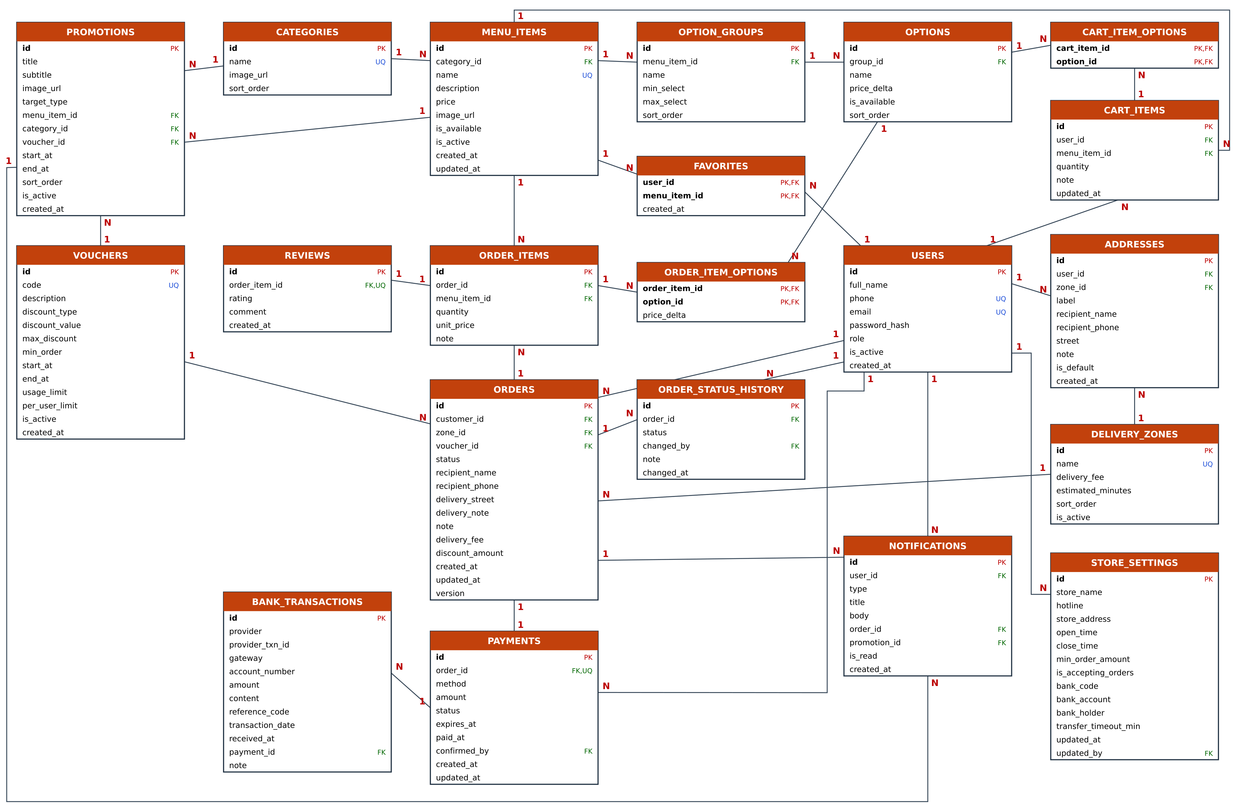
Hình 3.1. Sơ đồ ERD (PK: khóa chính, FK: khóa ngoại, UQ: duy nhất)

3.1. Các bảng
Bảng | Ý nghĩa | Quan hệ
users | Tài khoản (khách, nhân viên, bếp, quản lý); SĐT, email duy nhất | 1–N addresses, cart_items, favorites, orders, order_status_history, store_settings
delivery_zones | Khu vực giao: phí ship, thời gian giao dự kiến | 1–N addresses, orders
addresses | Sổ địa chỉ của khách, tối đa một địa chỉ mặc định | N–1 users (xóa theo), N–1 delivery_zones
categories | Danh mục món | 1–N menu_items
menu_items | Món: giá, ảnh, còn hàng (is_available), còn bán (is_active) | N–1 categories
option_groups | Nhóm tùy chọn của món (Size, Topping…), số chọn tối thiểu/tối đa | N–1 menu_items
options | Lựa chọn trong nhóm, giá cộng thêm, còn/hết | N–1 option_groups
favorites | Món yêu thích (khóa ghép user, món) | N–N users – menu_items
cart_items | Dòng giỏ hàng trên máy chủ (món + tùy chọn + ghi chú) | N–1 users, menu_items
cart_item_options | Tùy chọn của dòng giỏ hàng (khóa ghép) | N–N cart_items – options
vouchers | Mã giảm giá % hoặc số tiền, trần giảm, đơn tối thiểu, thời hạn, giới hạn lượt | 1–N orders
orders | Đơn giao: địa chỉ giao, phí giao, giảm giá, trạng thái, version | N–1 users, delivery_zones, vouchers
order_items | Dòng món trong đơn: số lượng, đơn giá lúc đặt, ghi chú | N–1 orders, menu_items
order_item_options | Tùy chọn của dòng đơn, giá cộng thêm lúc đặt | N–N order_items – options
payments | Thanh toán của đơn (1–1): COD/chuyển khoản, số tiền, trạng thái, hạn, người xác nhận | 1–1 orders; N–1 users
bank_transactions | Giao dịch tiền vào do SePay báo (không trùng theo mã giao dịch) | N–1 payments
order_status_history | Lịch sử trạng thái: ai, khi nào, lý do | N–1 orders, users
reviews | Đánh giá 1–5 sao cho một dòng món | 1–1 order_items
promotions | Banner chương trình, dẫn tới món/danh mục/mã giảm giá, thời gian hiển thị | N–1 menu_items, categories, vouchers
notifications | Thông báo trong app cho khách | N–1 users, orders, promotions
store_settings | Cài đặt cửa hàng (một dòng duy nhất), tài khoản nhận chuyển khoản | N–1 users (người sửa)

3.2. Chuẩn hóa 3NF
- 1NF: mọi thuộc tính nguyên tố; danh sách món và lịch sử trạng thái tách thành bảng riêng.
- 2NF: bảng khóa ghép (favorites, cart_item_options, order_item_options) có thuộc tính phụ thuộc vào cả khóa.
- 3NF: không lưu dữ liệu suy ra được — tạm tính và tổng tiền tính từ order_items; mã đơn hiển thị ghép từ ngày tạo và id; nội dung chuyển khoản và link mã QR tạo từ mã đơn và tài khoản quán; phương thức thanh toán chỉ lưu ở payments; điểm đánh giá trung bình tính bằng truy vấn; reviews chỉ tham chiếu order_items (không lặp order_id, menu_item_id).
- Các cột chụp lại lúc đặt (địa chỉ giao, phí giao, số tiền giảm, đơn giá) là dữ kiện của chính đơn hàng, không phụ thuộc bắc cầu: khách sửa địa chỉ hay quản lý đổi giá thì lịch sử đơn vẫn đúng.

3.3. Ràng buộc và toàn vẹn dữ liệu
Ràng buộc | Cài đặt
Giá trị liệt kê (vai trò, trạng thái, loại giảm giá) | CHECK … IN (…)
SĐT 9–15 chữ số; giá, phí ≥ 0; số lượng 1–99; điểm 1–5; % ≤ 100 | CHECK
Mỗi khách một địa chỉ mặc định | UNIQUE INDEX một phần (where is_default)
Mỗi dòng món đánh giá một lần | UNIQUE (order_item_id)
Mỗi đơn một thanh toán; đã thanh toán phải có thời điểm | UNIQUE (order_id), CHECK
SePay gửi lại không bị ghi trùng | UNIQUE (provider, provider_txn_id)
Chương trình chỉ tham chiếu đúng loại đích | CHECK trên target_type và 3 khóa ngoại
Bảng cài đặt chỉ một dòng; giờ đóng sau giờ mở | CHECK (id = 1), CHECK (close_time > open_time)
Dữ liệu đã có lịch sử không bị xóa | FK RESTRICT; ứng dụng chuyển sang "ngừng bán / ngừng áp dụng / khóa tài khoản"
Dữ liệu cá nhân phụ thuộc | ON DELETE CASCADE cho địa chỉ, giỏ hàng, món yêu thích

CHƯƠNG 4. CÀI ĐẶT, TRIỂN KHAI VÀ KẾT QUẢ

4.1. Thiết kế giao diện
Giao diện được thiết kế trước trên Claude Design (10 màn hình: 6 màn hình app khách, bảng đơn nhân viên, màn hình bếp, tổng quan và quản lý thực đơn), tham khảo bố cục quen thuộc của các ứng dụng đặt món phổ biến. Màu chủ đạo cam đất #C2410C, font Be Vietnam Pro thiết kế cho tiếng Việt, ảnh món ăn thật (Wikimedia Commons, giấy phép tự do).

4.2. Kiến trúc và triển khai
Thành phần | Chi tiết
Tên miền | https://order.atlasplatform12.tech (nginx + chứng chỉ Let's Encrypt)
nginx (máy chủ) | /api/ → container backend (127.0.0.1:8084); / → container web (127.0.0.1:8085)
Container | backend (Spring Boot, profile prod), web (nginx phục vụ bản build Expo web), db (PostgreSQL 16, không mở cổng ra ngoài)
CI/CD (Jenkins) | Mọi nhánh: chạy 19 bộ test backend + kiểm tra TypeScript, lint, build web. Nhánh main: sao lưu CSDL → build image → khởi động → kiểm tra sức khỏe → tự quay lui nếu lỗi; báo kết quả qua Telegram
Sao lưu | Trước mỗi lần triển khai và 3 giờ sáng hằng ngày, giữ 30 bản

4.3. Kết quả các màn hình

4.3.1. App khách: banner chương trình, chọn tùy chọn món, giỏ hàng
Trang chủ có carousel chương trình quảng bá và chuông thông báo; chi tiết món cho chọn size, mức đường, topping với giá cập nhật trực tiếp; giỏ hàng hiển thị tùy chọn từng dòng, mã giảm giá và lựa chọn COD hoặc chuyển khoản VietQR.
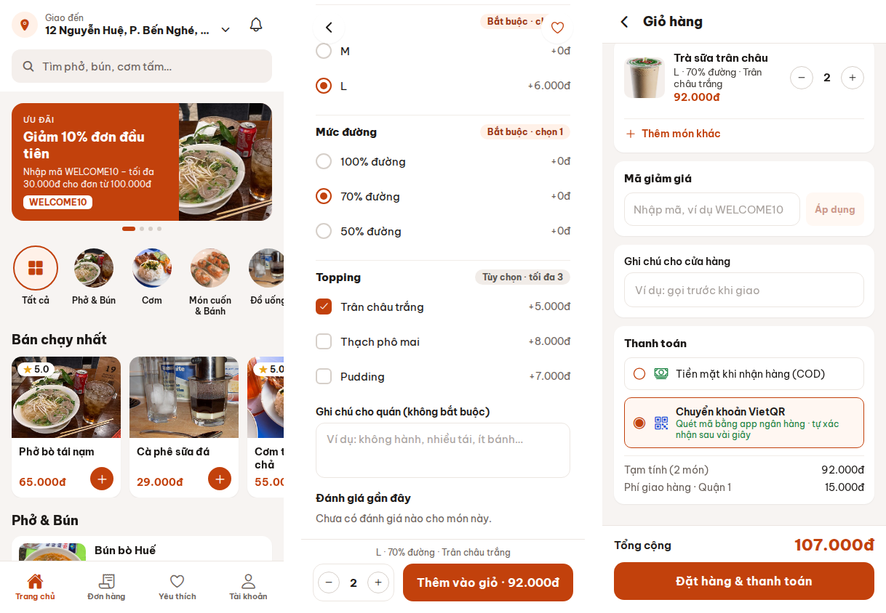
Hình 4.1. App khách: banner chương trình, chọn tùy chọn món, giỏ hàng

4.3.2. App khách: thanh toán VietQR, theo dõi đơn, thông báo
Trên điện thoại, khách chọn app ngân hàng để mở sẵn giao dịch (số tài khoản, số tiền, nội dung đã điền); mã QR dùng khi đặt từ máy tính. Khi SePay báo tiền về, đơn tự chuyển sang chờ xác nhận và khách nhận thông báo.
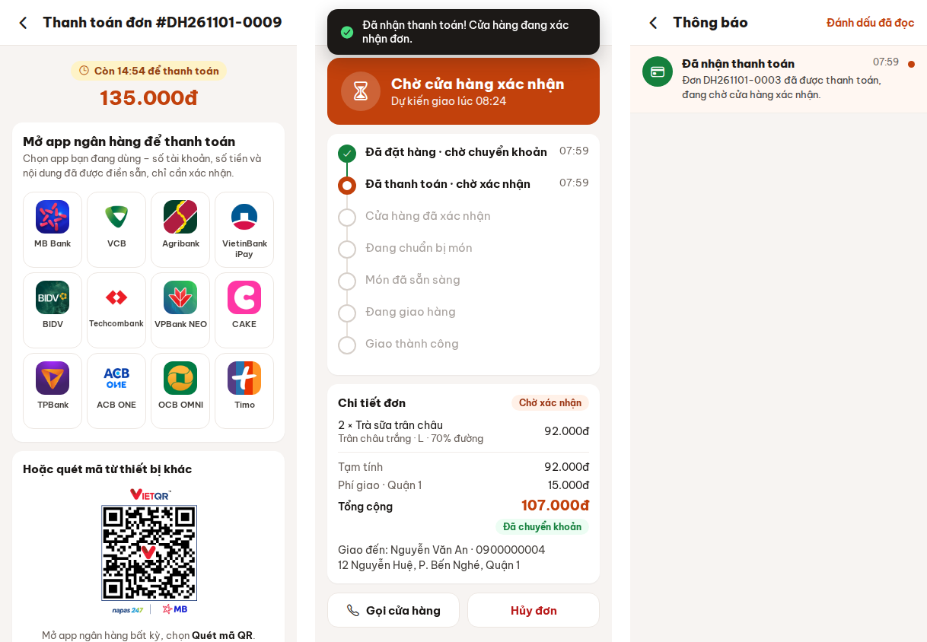
Hình 4.2. App khách: thanh toán VietQR, theo dõi đơn, thông báo

4.3.3. App khách: đổi phương thức thanh toán, biên nhận điện tử, lịch sử đơn
Đơn COD chưa xác nhận có thể chuyển sang chuyển khoản (và ngược lại); biên nhận điện tử có đủ món, tùy chọn, phí, giảm giá, phương thức và người xác nhận, in hoặc chia sẻ được.
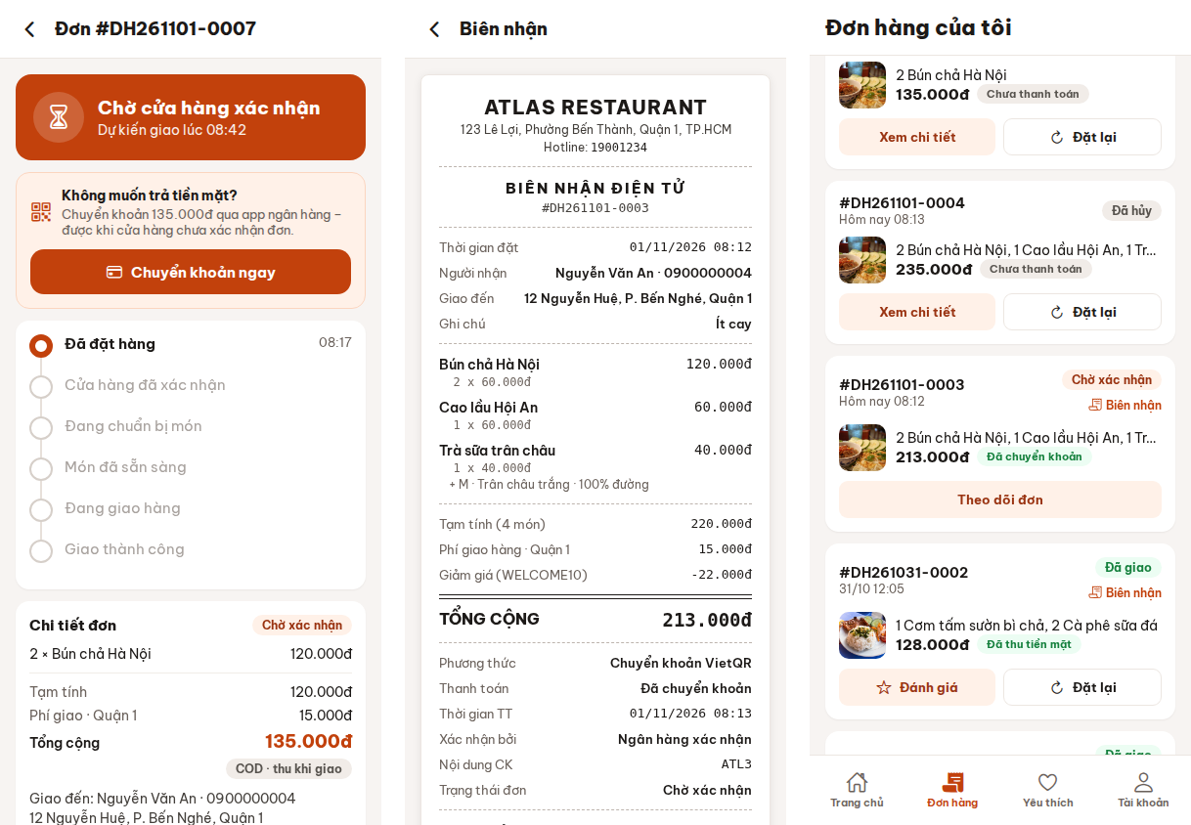
Hình 4.3. App khách: đổi phương thức thanh toán, biên nhận điện tử, lịch sử đơn

4.3.4. App khách: đăng nhập, tài khoản, sổ địa chỉ
Đăng nhập bằng số điện thoại hoặc email; tài khoản, sổ địa chỉ với địa chỉ mặc định và phí giao theo khu vực.
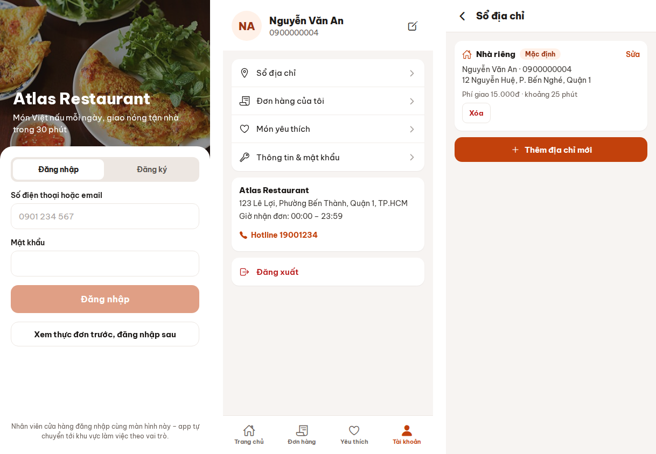
Hình 4.4. App khách: đăng nhập, tài khoản, sổ địa chỉ

4.3.5. Nhân viên: bảng đơn và đơn chờ chuyển khoản
Bảng đơn theo trạng thái tự cập nhật; dải đơn chờ chuyển khoản có nút xác nhận tay; thẻ đơn có trạng thái thanh toán.
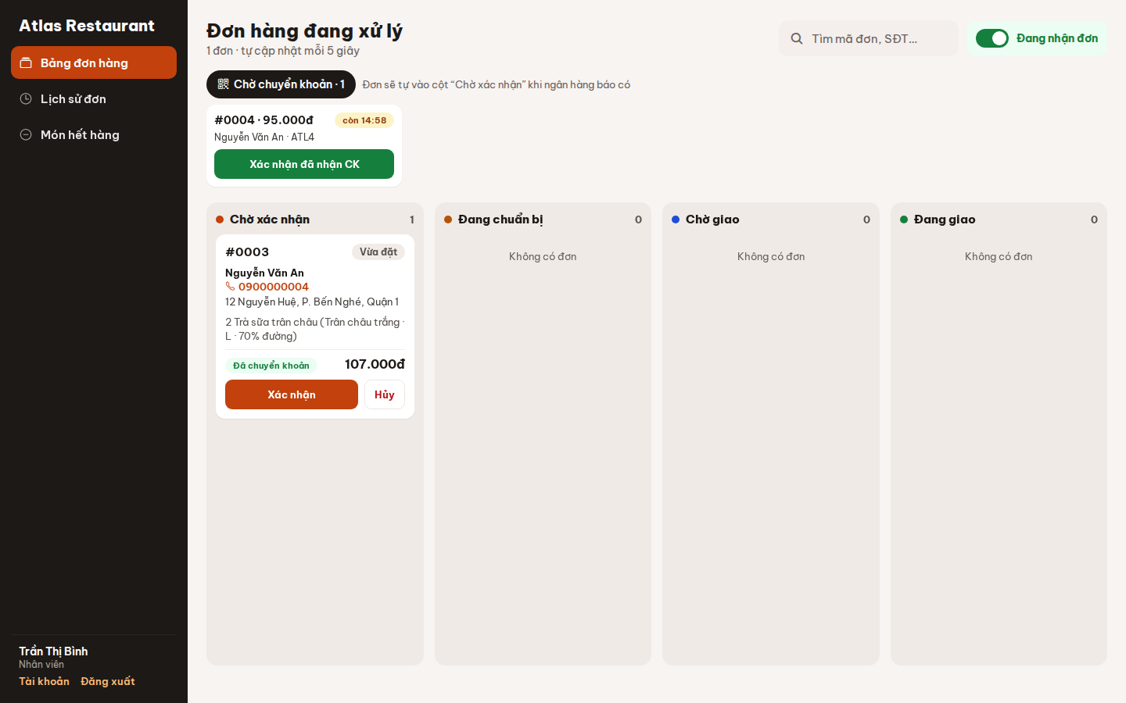
Hình 4.5. Nhân viên: bảng đơn và đơn chờ chuyển khoản

4.3.6. Chi tiết đơn: thanh toán, tùy chọn món, lịch sử
Thông tin giao hàng, món kèm tùy chọn, phương thức và trạng thái thanh toán, lịch sử ai xử lý từng bước.
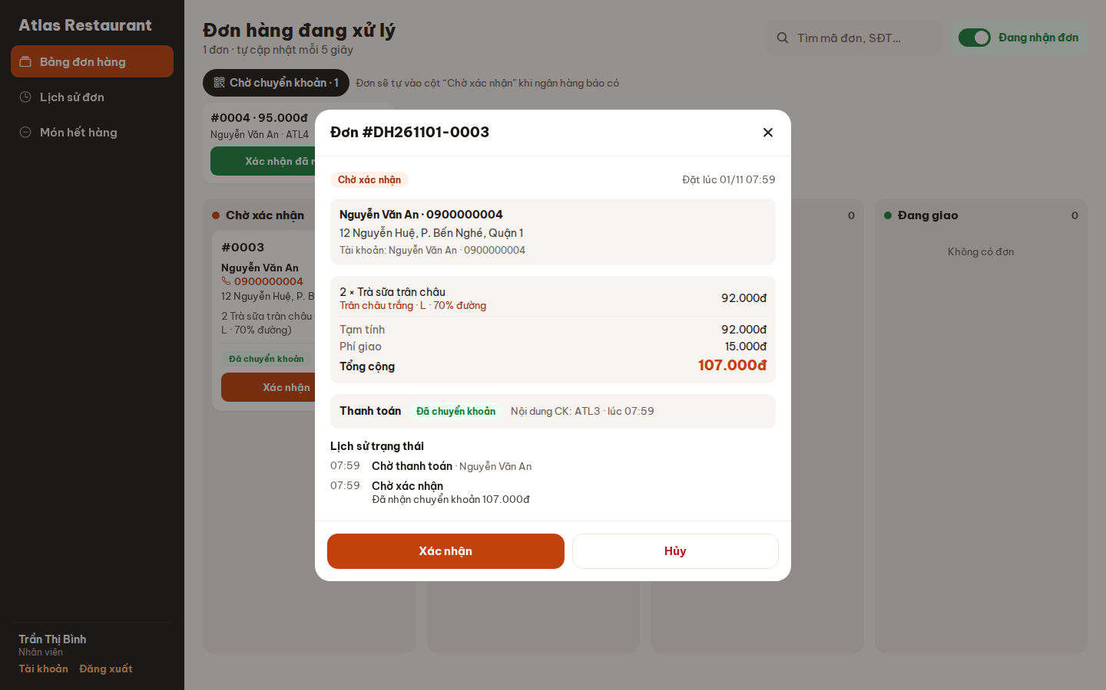
Hình 4.6. Chi tiết đơn: thanh toán, tùy chọn món, lịch sử

4.3.7. Bếp: phiếu chế biến kèm tùy chọn món
Size, topping, mức đường và ghi chú được tô nổi trên phiếu để bếp không làm sai.
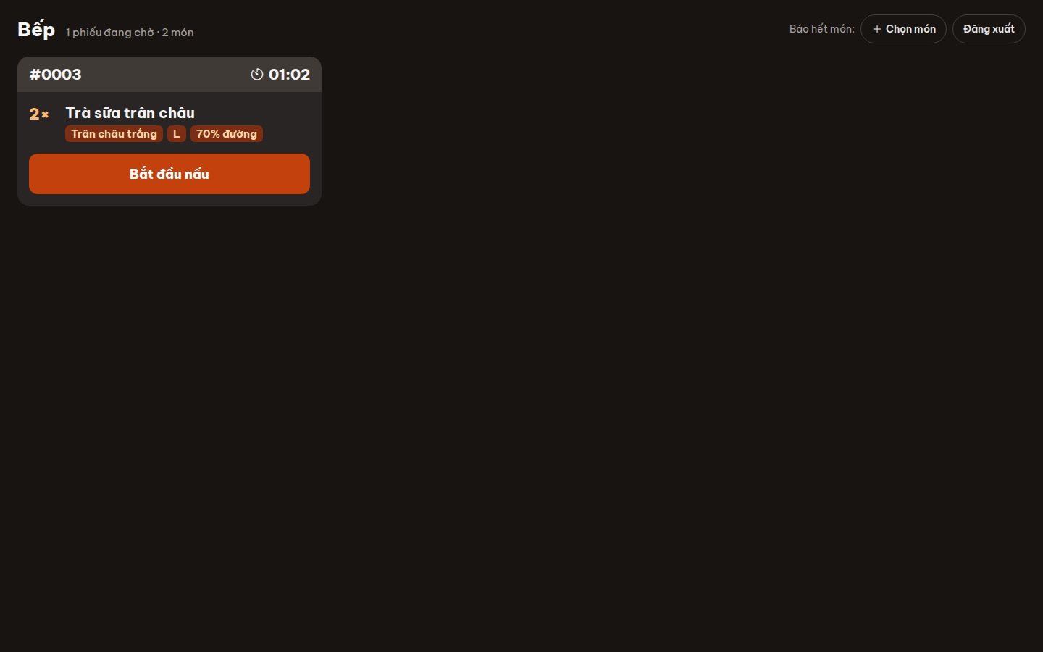
Hình 4.7. Bếp: phiếu chế biến kèm tùy chọn món

4.3.8. Quản lý: tổng quan
Doanh thu, đơn đã giao, đơn đang xử lý, đơn chờ chuyển khoản, khoản chờ hoàn tiền, đánh giá, biểu đồ 7 ngày, món bán chạy.
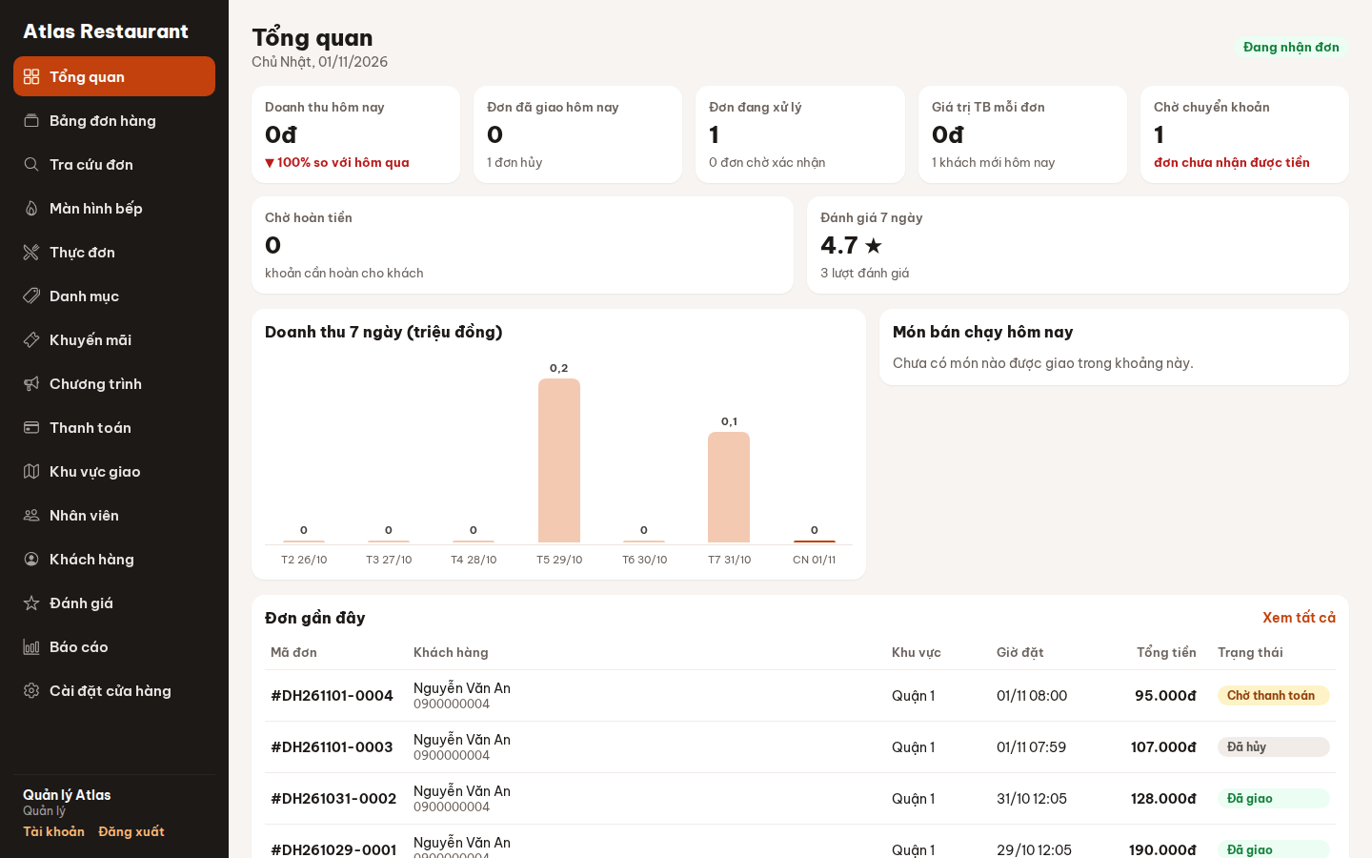
Hình 4.8. Quản lý: tổng quan

4.3.9. Quản lý: tùy chọn món
Thêm nhóm tùy chọn (bắt buộc/tùy chọn, số chọn tối thiểu–tối đa), giá cộng thêm, bật/tắt từng tùy chọn.
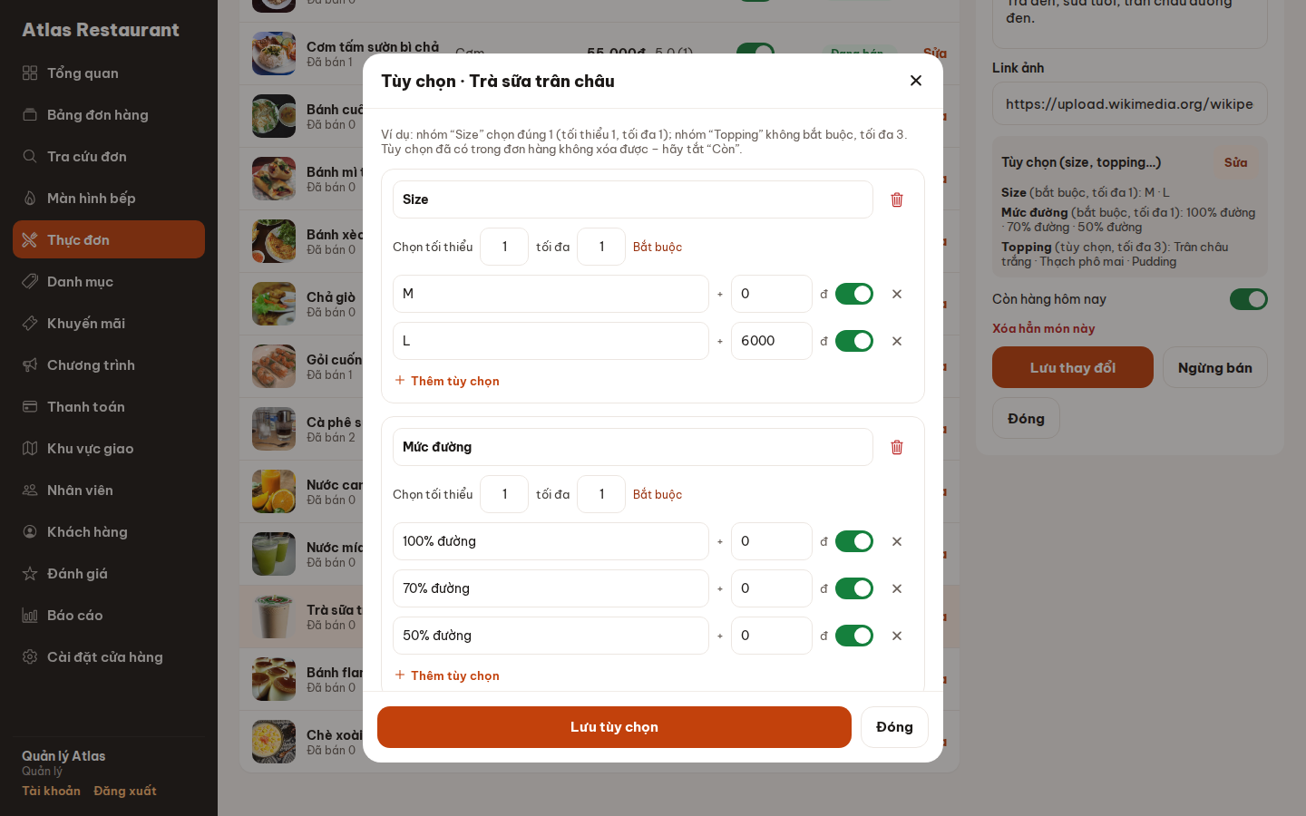
Hình 4.9. Quản lý: tùy chọn món

4.3.10. Quản lý: chương trình quảng bá
Banner chương trình dẫn tới món, danh mục hoặc mã giảm giá; thời gian hiển thị; gửi thông báo cho toàn bộ khách.
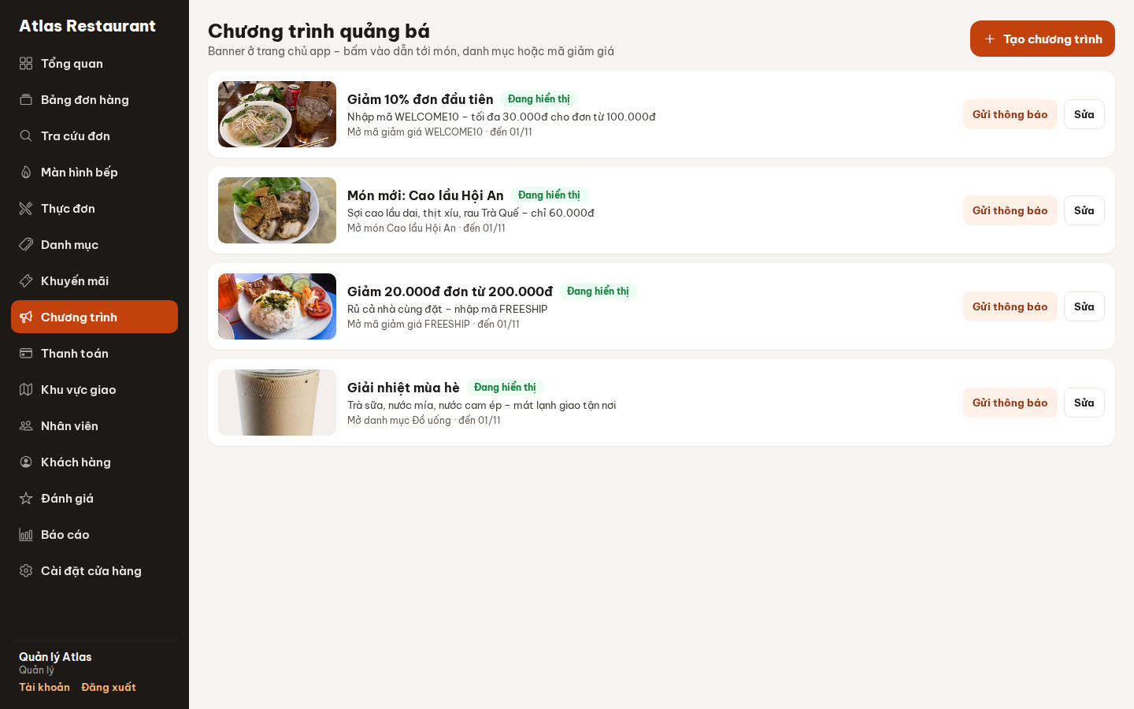
Hình 4.10. Quản lý: chương trình quảng bá

4.3.11. Quản lý: đối soát giao dịch ngân hàng
Mọi giao dịch SePay báo về kèm đơn khớp và ghi chú (khớp đơn, thiếu tiền, không khớp, sai tài khoản); hàng chờ hoàn tiền.
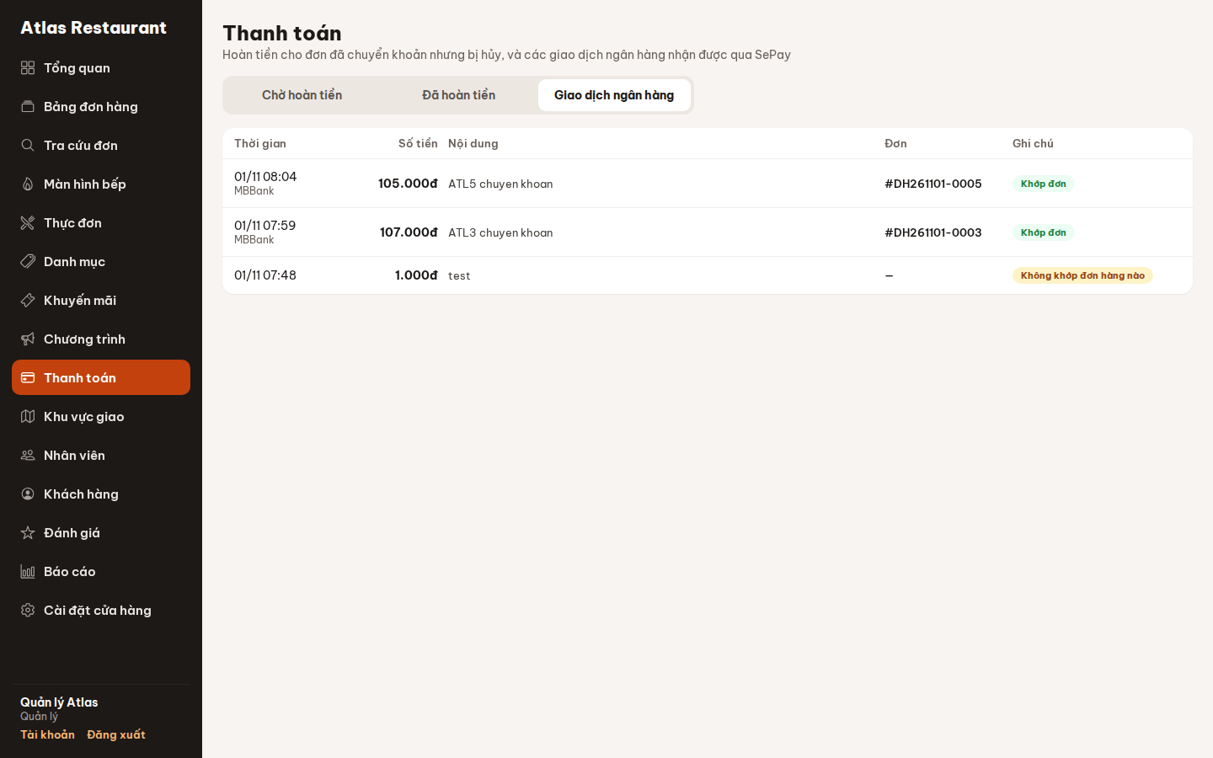
Hình 4.11. Quản lý: đối soát giao dịch ngân hàng

4.3.12. Quản lý: cài đặt cửa hàng và tài khoản nhận tiền
Giờ nhận đơn, đơn tối thiểu, bật/tắt nhận đơn, ngân hàng – số tài khoản – chủ tài khoản, thời hạn chuyển khoản.
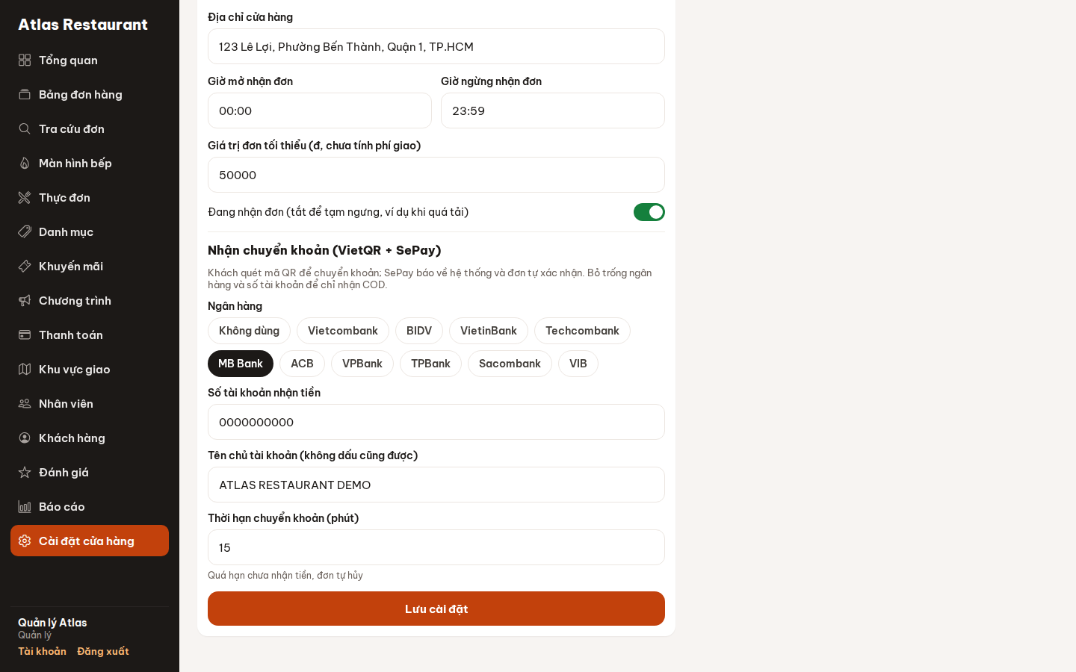
Hình 4.12. Quản lý: cài đặt cửa hàng và tài khoản nhận tiền

CHƯƠNG 5. KIỂM THỬ

5.1. Phương pháp
- Kiểm thử tích hợp tự động bằng JUnit 5 + MockMvc: 10 bộ test luồng giao hàng (DeliveryFlowTest), 8 bộ test thanh toán – tùy chọn món – chương trình – thông báo (PaymentsOptionsPromotionsTest, giả lập webhook SePay) và 1 bộ trên PostgreSQL thật nhúng trong test (PostgresProdProfileTest). Chạy: cd backend && mvn verify. Jenkins chạy lại toàn bộ ở mỗi lần đẩy mã.
- Kiểm thử giao diện đầu–cuối: điều khiển trình duyệt thật (Playwright, Chromium headless) đi trọn luồng khách đặt → nhân viên → bếp → giao → đánh giá → quản lý xem báo cáo, chụp màn hình từng bước.
- Kiểm thử hiệu năng: script Node.js (backend/perf/load-test.js) đo thời gian phản hồi trung bình, p95, tỷ lệ lỗi và thông lượng.

5.2. Kịch bản kiểm thử chức năng
Mã | Nhóm | Kịch bản | Kết quả mong đợi | KQ
TC01 | Công khai | Kiểm tra dịch vụ, thông tin cửa hàng, thực đơn | 200; món ngừng bán bị ẩn | Passed
TC02 | Thực đơn | Lọc theo danh mục, tìm theo tên; xem món ngừng bán | Đúng món; 404 với món ngừng bán | Passed
TC03 | Đăng ký | Đăng ký mới; trùng SĐT; SĐT/mật khẩu sai định dạng | 201 / 409 / 400 (thông báo tiếng Việt) | Passed
TC04 | Tài khoản | Đăng nhập, sửa hồ sơ, đổi mật khẩu (sai mật khẩu cũ) | 200 / 400; đăng nhập bằng mật khẩu mới | Passed
TC05 | Bảo mật | Sai mật khẩu 5 lần liên tiếp | Lần 6 bị khóa 429 dù đúng mật khẩu | Passed
TC06 | Giỏ hàng | Thêm, sửa số lượng, ghi chú; số lượng 100; món ngừng bán | Tổng đúng; 400 với dữ liệu sai | Passed
TC07 | Đặt hàng | Xem trước: tạm tính, phí giao, tổng | 150.000 + 15.000 = 165.000đ | Passed
TC08 | Đặt hàng | Đặt thành công | 201, trạng thái Chờ xác nhận, mã DH…, giỏ được xóa | Passed
TC09 | Đặt hàng | Giỏ trống; dưới đơn tối thiểu 50.000đ | 400 kèm lý do | Passed
TC10 | Đặt hàng | Món hết hàng sau khi đã vào giỏ | Giỏ báo lỗi; không cho đặt | Passed
TC11 | Cửa hàng | Nhân viên tạm ngưng nhận đơn; bếp thử bật lại | Khách không đặt được; bếp nhận 403 | Passed
TC12 | Khuyến mãi | Mã 50% trần 30.000đ cho đơn 190.000đ; nhập chữ thường | Giảm đúng 30.000đ, tổng 175.000đ | Passed
TC13 | Khuyến mãi | Chưa đủ tối thiểu; hết lượt theo khách; mã không tồn tại; % > 100; trùng mã | Thông báo lỗi tương ứng | Passed
TC14 | Trạng thái | Luồng đầy đủ đến Đã giao | Dòng thời gian 6 bước, có tên người xử lý, đã thanh toán | Passed
TC15 | Trạng thái | Bếp xác nhận đơn; nhân viên chuyển sang chuẩn bị/đã giao sai bước | 400 | Passed
TC16 | Hủy đơn | Khách hủy sau khi xác nhận; nhân viên hủy không lý do; hủy khi đang nấu; giao thất bại | 400 / 400 / 400 / hủy kèm lý do | Passed
TC17 | Đánh giá | Đánh giá sau giao; đánh giá lại; khách khác đánh giá | 201 / 409 / 404 | Passed
TC18 | Báo cáo | Điểm TB, số đã bán; báo cáo doanh thu; tổng quan | Số liệu cập nhật đúng | Passed
TC19 | Đặt lại | Đặt lại đơn đã giao | Món được thêm lại vào giỏ | Passed
TC20 | Sổ địa chỉ | Mặc định duy nhất; xóa địa chỉ mặc định; SĐT sai; khu vực ngưng giao | Địa chỉ khác thành mặc định; 400 | Passed
TC21 | Yêu thích | Thêm (lặp lại), xem, bỏ; món ngừng bán | Không trùng; 400 với món ngừng bán | Passed
TC22 | Phân quyền | Không token; token sai; sai vai trò; xem đơn người khác | 401 / 401 / 403 / 404 | Passed
TC23 | Toàn vẹn | Xóa món/khu vực/danh mục đã dùng; xóa nhân viên có lịch sử; khóa nhân viên; tự khóa quản lý | 409; token nhân viên bị khóa mất hiệu lực; 400 | Passed
TC24 | Cài đặt | Giờ đóng cửa trước giờ mở cửa | 400 | Passed
TC25 | Production | Profile prod trên PostgreSQL thật: Flyway V1+V2, đối chiếu 21 bảng, tạo quản lý đầu tiên, luồng đơn, ràng buộc CHECK/UNIQUE/FK (kể cả một thanh toán mỗi đơn), CORS, chặn h2-console | Đúng toàn bộ | Passed
TC26 | Tùy chọn món | Thiếu size bắt buộc; chọn 2 size; Tô lớn + trứng ×2; thêm lại cùng tùy chọn; khác tùy chọn | 400 / 400 / 85.000đ×2 / gộp dòng / dòng mới; đơn lưu đủ tùy chọn | Passed
TC27 | Tùy chọn món | Xóa tùy chọn đã có trong đơn; tắt tùy chọn; đặt lại đơn; nhóm min > max | 409 / OK / bỏ tùy chọn đã tắt / 400 | Passed
TC28 | Chuyển khoản | Đặt đơn VietQR; webhook không/sai API key; chuyển thiếu; gửi trùng; chuyển đủ (nội dung chữ thường); giao dịch không khớp | Chờ thanh toán, QR đúng / 401 / vẫn chờ / bỏ qua / Chờ xác nhận + thông báo / lưu "không khớp" | Passed
TC29 | Chuyển khoản | Quá hạn thanh toán; tiền đến muộn; đơn đã trả bị hủy; đánh dấu đã hoàn | Tự hủy / Chờ hoàn tiền / Chờ hoàn tiền / Đã hoàn (không hoàn 2 lần) | Passed
TC30 | Chuyển khoản | Nhân viên xác nhận tay; bếp xác nhận; khách hủy khi chờ thanh toán; quán chưa có tài khoản ngân hàng | Chờ xác nhận / 403 / Đã hủy / không cho chọn chuyển khoản | Passed
TC31 | Chương trình, thông báo | Tạo chương trình thiếu đích / sai ngày; gửi thông báo 2 lần; đếm chưa đọc; đánh dấu đã đọc; thông báo khi đơn được xác nhận; tắt, xóa chương trình | 400 / 409 / 1 → 0 / có thông báo đơn / ẩn khỏi app | Passed
TC32 | Chuyển khoản | Link mở 12 app ngân hàng; tiền có mã đơn nhưng vào tài khoản khác | Link điền sẵn TK, số tiền, nội dung / không xác nhận đơn, ghi chú "không phải tài khoản của quán" | Passed
TC33 | Đổi phương thức | Chuyển khoản → COD → chuyển khoản; khách khác đổi; đổi sau khi quán xác nhận; COD nhưng vẫn chuyển khoản; đổi sau khi đã trả | Đúng trạng thái / 404 / 400 / ghi nhận đã chuyển khoản / 400 | Passed
TC34 | Giao diện | Luồng đầy đủ trên trình duyệt (Playwright): COD và VietQR (mở app ngân hàng, đổi phương thức), tùy chọn món, thông báo, biên nhận, quản trị | Các màn hình hiển thị và thao tác đúng | Passed

5.3. Kiểm thử hiệu năng
Môi trường đo: backend chạy profile production với PostgreSQL 16 (Docker) trên máy chủ 4 nhân CPU, 8 GB RAM; công cụ tạo tải chạy trên cùng máy; mỗi kịch bản 30 giây (PT03: xác nhận 200 đơn). API thực đơn trả về đầy đủ nhóm tùy chọn, điểm đánh giá và số đã bán của 19 món. Tiêu chí đạt: thời gian trung bình dưới 500 ms và lỗi dưới 1% (PT01); p95 dưới 1 giây và không lỗi (PT02, PT04); p95 dưới 500 ms (PT03).
Kịch bản | Số request | TB (ms) | p95 (ms) | Max (ms) | Lỗi (%) | req/s | KQ
PT01a Xem thực đơn – 50 người dùng | 22.106 | 67,9 | 121,7 | 337,6 | 0 | 737 | Passed
PT01b Xem thực đơn – 100 người dùng | 34.568 | 86,8 | 162,2 | 423,9 | 0 | 1.152 | Passed
PT02 Đặt hàng – 20 đơn/giây | 600 | 20,9 | 27,7 | 141,5 | 0 | 20 | Passed
PT03 Nhân viên xác nhận đơn – 10 lượt/giây | 200 | 17,2 | 23,6 | 41,2 | 0 | 10 | Passed
PT04 Hỗn hợp – 100 khách + 10 màn hình bảng đơn | 12.149 | 16,3 | 40,2 | 516,4 | 0 | 405 | Passed
Sau khi đo, đếm lại trong CSDL: 1.172 đơn, 1.172 bản ghi thanh toán (mỗi đơn đúng một) và 1.372 dòng lịch sử trạng thái (1.172 lần tạo + 200 lần xác nhận) – khớp đúng số yêu cầu thành công, không mất hoặc trùng dữ liệu. Lần đo đầu tiên sau khi thêm tùy chọn món chỉ đạt 326 req/s (trung bình 309 ms) do lỗi N+1 (33 truy vấn SQL cho một lần lấy thực đơn); sau khi bật nạp theo lô (Hibernate batch fetch) còn 5 truy vấn và đạt 1.152 req/s.

5.4. Thống kê
Loại | Tổng | Passed | Failed | Chưa chạy
Chức năng (TC01–TC34) | 34 | 34 | 0 | 0
Hiệu năng | 5 | 5 | 0 | 0
Test tự động (mvn verify) | 19 | 19 | 0 | 0

5.5. Lỗi phát hiện và khắc phục
Lỗi | Cách khắc phục | Trạng thái
Ngày tạo của đơn mẫu bị ghi đè thành ngày hiện tại (@PrePersist) | Chỉ gán thời điểm tạo khi chưa có giá trị | Đã sửa
Giờ hệ thống máy chủ là UTC làm sai giờ mở cửa và báo cáo theo ngày | Cố định múi giờ Asia/Ho_Chi_Minh cho ứng dụng | Đã sửa
Bảng cài đặt cửa hàng không liên kết bảng nào (bảng "mồ côi") | Thêm cột updated_by tham chiếu users (ghi người sửa) | Đã sửa
Hiệu năng API thực đơn giảm từ ~1.600 xuống 326 req/s sau khi thêm tùy chọn món (lỗi N+1: 33 truy vấn mỗi lần) | Bật Hibernate batch fetch: còn 5 truy vấn, đạt 1.152 req/s | Đã sửa
Tùy chọn món trong đơn hiển thị lộn thứ tự nhóm | Sắp xếp theo thứ tự nhóm và tùy chọn như giỏ hàng | Đã sửa
Webhook chấp nhận tiền vào tài khoản khác nếu nội dung có mã đơn | Đối chiếu số tài khoản nhận với tài khoản của quán | Đã sửa
Mô hình ban đầu là gọi món tại bàn, không đúng yêu cầu | Thiết kế lại toàn bộ theo mô hình giao tận nhà | Đã sửa

KẾT LUẬN VÀ HƯỚNG PHÁT TRIỂN

1. Kết quả đạt được
- Ứng dụng đặt món giao tận nhà hoàn chỉnh cho Atlas Restaurant: app khách hàng, web nhân viên, màn hình bếp, trang quản trị — một mã nguồn React Native/Expo.
- Backend Spring Boot chặt chẽ: phân quyền 4 vai trò, kiểm tra nghiệp vụ đầy đủ (giờ mở cửa, đơn tối thiểu, khu vực giao, voucher, chuyển trạng thái theo vai trò), thông báo lỗi tiếng Việt.
- CSDL PostgreSQL chuẩn 3NF, 21 bảng, không bảng mồ côi, ràng buộc ở cả hai lớp.
- Thanh toán chuyển khoản VietQR tự xác nhận qua SePay, có đối soát và hoàn tiền; tùy chọn món; thông báo; chương trình quảng bá.
- 19 bộ test tự động (33 kịch bản) đều đạt; kiểm thử giao diện đầu–cuối và hiệu năng.
- Triển khai thực tế với tên miền, HTTPS, Docker, Jenkins CI/CD, sao lưu và tự quay lui.

2. Hạn chế
- Thanh toán trực tuyến mới có chuyển khoản VietQR; chưa có thẻ, ví điện tử.
- Chưa có vai trò tài xế và bản đồ theo dõi vị trí; khu vực giao tính theo quận.
- Cập nhật trạng thái bằng cơ chế hỏi lại định kỳ (polling), chưa có thông báo đẩy.

3. Hướng phát triển
- Thêm ví điện tử và thẻ (MoMo, ZaloPay, VNPay); hoàn tiền tự động qua API ngân hàng.
- Tính phí ship theo khoảng cách (Google Maps / OpenStreetMap), tài xế riêng và theo dõi vị trí.
- Thông báo đẩy ra ngoài app (Expo Push), WebSocket cho bảng đơn và bếp.
- Chương trình tích điểm, gợi ý món theo lịch sử, nhiều chi nhánh.

Tài liệu tham khảo
- Spring Boot Reference Documentation – https://docs.spring.io/spring-boot/
- Flyway Documentation – https://documentation.red-gate.com/flyway
- PostgreSQL 16 Documentation – https://www.postgresql.org/docs/16/
- Expo Documentation – https://docs.expo.dev/
- Ảnh món ăn: Wikimedia Commons – https://commons.wikimedia.org/ (giấy phép CC)
- Bảng phân công công việc – https://docs.google.com/spreadsheets/d/1HqQtPjgAGn4PhYoI3W_qNAjzMNJoIQciBlwyTqpbDqA/edit?usp=sharing

